BAPHAHT Në 3

i
i Часть Ј

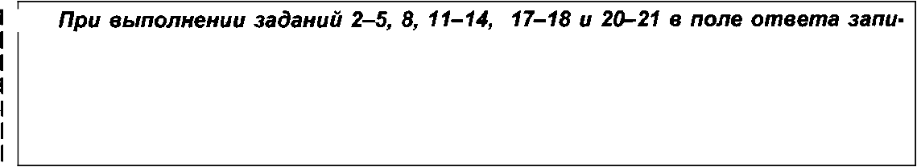
шпme odлy цпфру, xomopaя coomвemcmвyem лouepy лравпльлово omвema.
Omвemoм х заdалпям У, 6, 9, 35, 39 является лослеdовательлость цпфр.
Запишите эту последовательность цифр в поле ответа в тексте работы.
Omвemъ/ х заdалпям 7, 30 п 36 залпшпте в впde чпсла с учётом ухазаллых в omвeme еdплпц.

1 1.

Для каждого физического понятия из первого столбца подберите соот- ветствующий пример из второго столбда.
ФИЗИЧЕСКИЕ ПОНЯТИЯ ПРИМЕРЫ
А) физическая величина 1) кулон
Б) единица физической величины 2) электрический
В) прибор для измерения физической величины заряд

магнит
- олектрометр

олектризация

Ответ:
А

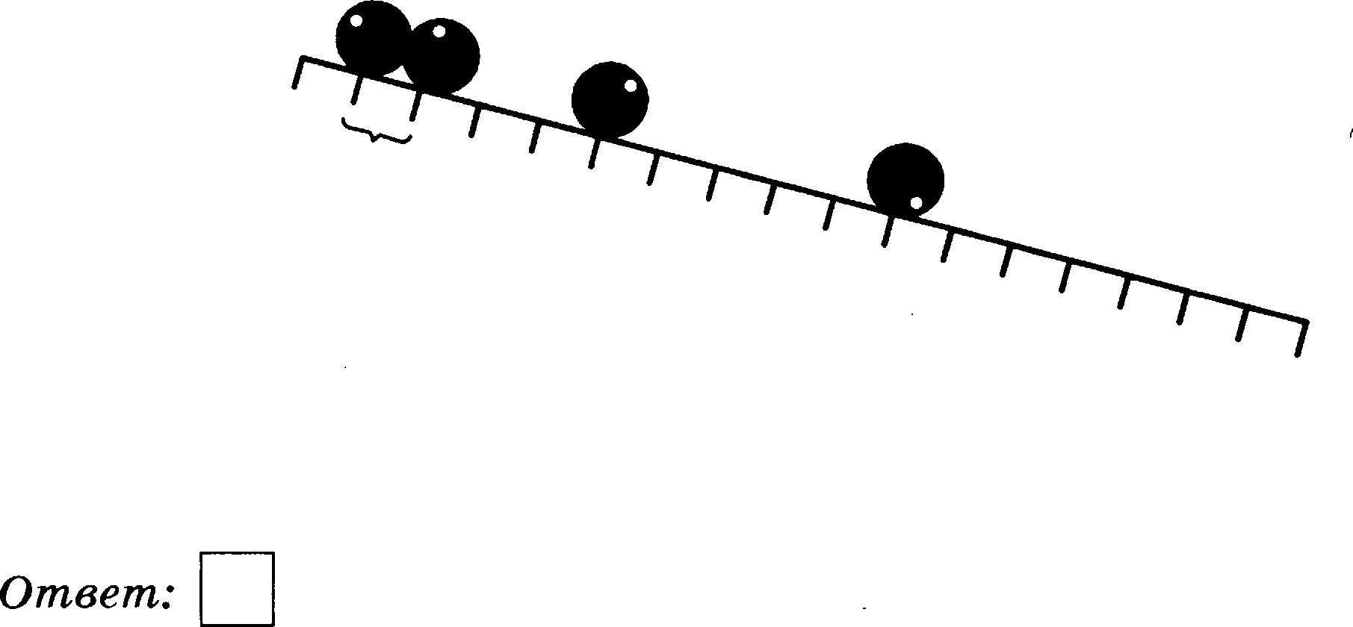
Шарик равноускоренно скатывается по наклоняой плоскости из со- стояния покоя. Начальное положение шарика и его положения через каждую секунду после начала движения показаны на рисунке.

10 см

Какой путь пройдёт юарик за четвёртую секунду от начала движения?
к то з› to »
2) 160 см 4) 60 см

Брусок равномерво и прямолинейно перемещают по горизоятальной
поверхности, прикладывая силу тяги в 0,4 Н. Чему равва работа, co- вершаемая силой тяжести, если известно, что брусок переместили по
ГО}ЗИПОПТІ1ЛЬїІОЙ ЯОВ£ЦЗХНОСТИ HП }ЗПССТОЯНИ£І В Й() СМИ
1) 0,2 Н 3) —0,2 Н
2) 2O Н 4) 0 Н
Ответ.°

4. Для тела, свободно вадающего из состояния покоя у поверхности веко- торой планеты, измерялись расстояния, проходимые телом за воследо-
вательные равные промежутки времени (см. рис.). Чему равно ускоре-
28

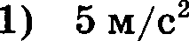
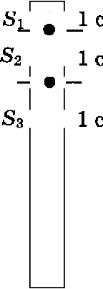
ние свободного падения на планете, если S, = 30 м? Сопротивление ат- мосферы пренебрежимо мало.
2) 10 м/с2

3) 20 м/с'
4) 40 м/с'

S 1 с

Ответ:
Одяо из колен U-обраояого мавометра еоедивили с сосудом,
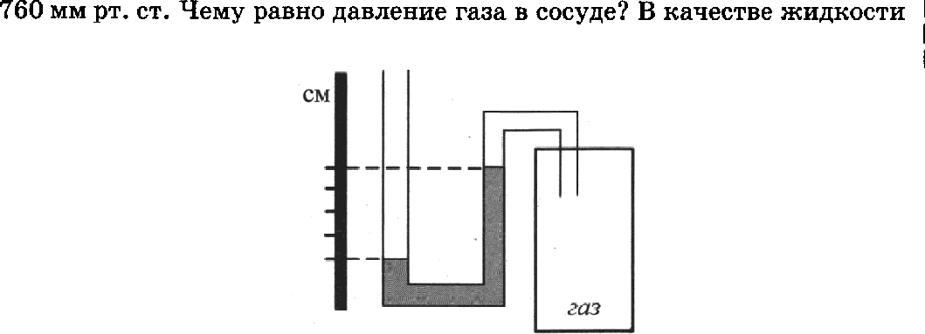
наполнеяным газом (см. рис.). Атмосферное давление равно

в манометре иепольпуется ртуть.

30
10

1160 мм рт. ст.
- 500 мм рт. ст.

Ответ:

ртуть
- 360 мм рт. ст.

100 мм рт. ст.

- Под колокол воздушпого насоса поместили завязанный вадутый рези- Ј повый шарик (ем. рис.). 8атем оод колокол стали дополвительво нака-
чивать воздух. Как в процессе яакачки воздуха изменяк›тся объём ma- рика и плотность воздуха в нём?
Для каждой величины определите соответствующий характер иомевения:

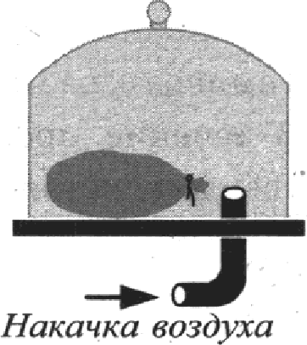
увеличивается
  - уменьшается
  - не изменяется

Папитите в таблицу въібранвые qифрм для каждой физической вели- чинъі. Цифръі в ответе могут вовторяться. I Ответ:
Объём | Плотвость

29

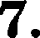
Автомобиль массой 1000 кг, разгояяясь с места равноускоренно, достиг скорости 20 м/с за 10 с. Чему равна равяодействующая всех сил, дейст-

вующих на автомобиль?
Ответ: Н

Какое(-ие) из утверждений является(-ются) верным(-ыми)?
А. Между молекулами в твёрдом теле действуют только силы отталки-
вания.
Б. Молекулы твёрдого тела движутся упорядоченно.
    - только А
    - только Б
    - оба утверждения верны
    - оба утверждения неверны
Ответ:

На рисуяке приведены графики зависимости от времени температуры двух твёрдых тел, получающих одинаковое количество теплоты в еди-
ницу времени. Тела имеют одинаковую массу, но изготовлены из раз- ных веществ.

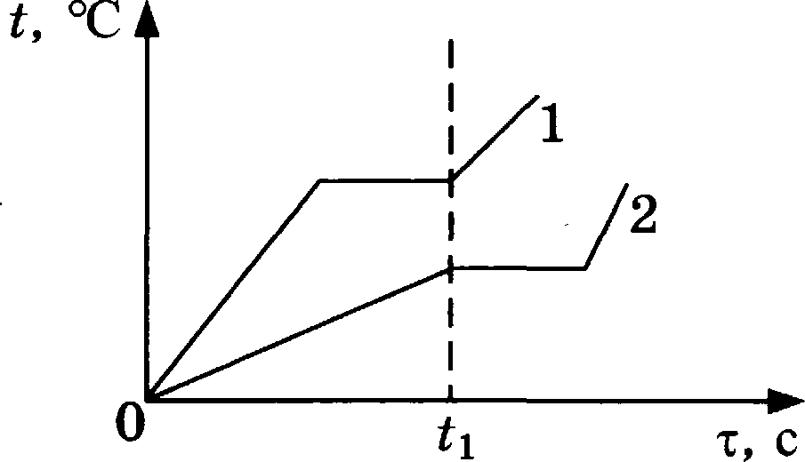

103 Ј 10.
Из приведённых ниже утверждении выберите два правильных и запи-
шите их яомера.
- Вещество 1 полностью переходит в жидкое состояние, когда начи- нается плавление вещества 2.
- Удельная теплоёмкость вещества 1 в твёрдом состоянии больше, чем вещества 2 в твёрдом состоянии.
- Удельная теплота плавления вещества 1 больше, чем вещества 2.
- Температура плавления вещества 1 выше, чем вещества 2.
- В течение промежутка времени 0—t, оба вещества находились в
твёрдом состоянии.

Ответ.

Двигатель мотоцикле сжигает 20 г бензина, совершал при этом полез- ную работу 184 кДж. Чему равен кооффициент полезного действия дви- гателя? Ответ округлите до целого.

Ответ: %

30

К заряженному элентроскопу оодвесли, ве касаясь, заряженную na-
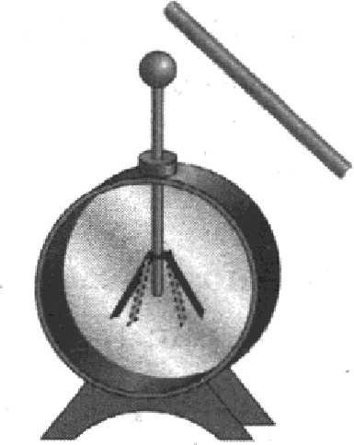
тийугол.Еакоеизутвершдеаийверно? )

Палочка и электроскоп имеют одинаковъій по зваку заряд.
  - Палочка и электроскоп имеют противоположвый по оваку заряд.
  - 8аряд с палочки переходит на электроскоп.
  - 8аряд с электроскопа переходит на палочку.

Ответ:

В сеть постоянного пагіряжения подключены три одинаковые лампы
( < Р< -)
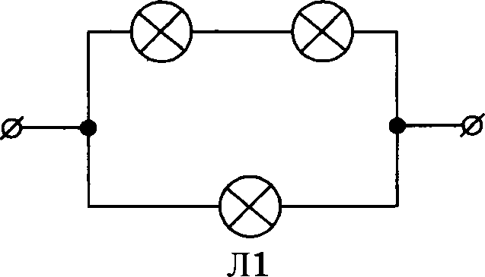
Л2 ЛЗ
Какая лампа будет гореть с максимальным началом?
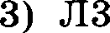
2) Л2

4) Л2 и ЛЗ

Ответ:

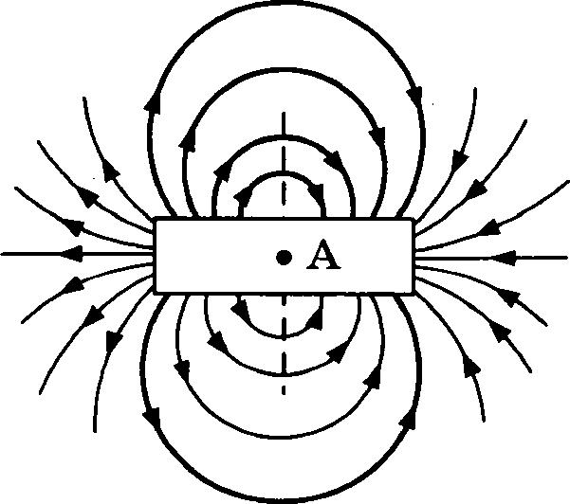
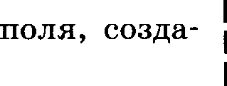
- На рисунке представлены магнитные линии магнитного ваемого постоянным полосовым магнитом.

31

Какое утверждение веряо для точки А?
  - магнитяое ооле отсутствует

магнитные линии направлены слева направо --+
  - магнитные линии направлены справа налево
  - магвитные ливии навравлены оероендикулярво плоекости рисувка
Ответ:
14. В какой точке будет получено е помощью собирающей линзы изобра-
жение источника света S (ем. рис.)?
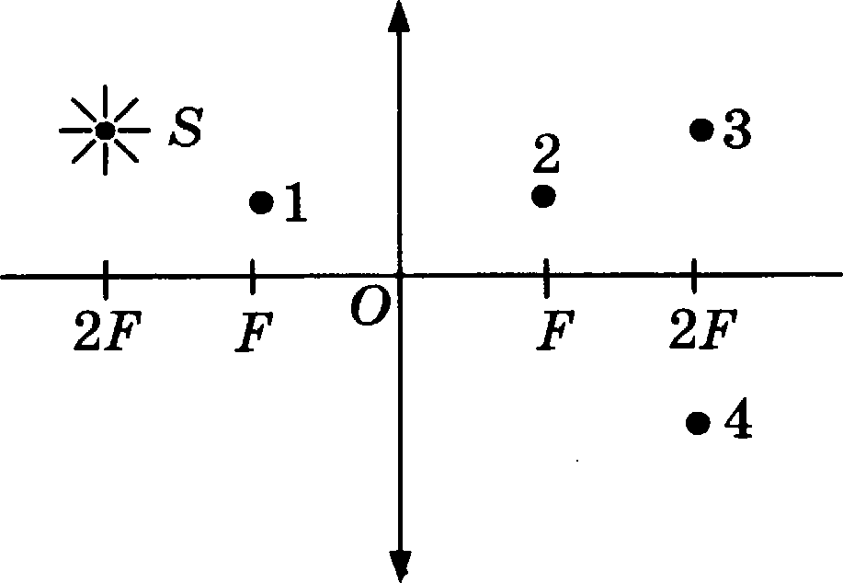

1) 1

2) 2
Ответ:
3) з
4) 4

15 1 15.

Две катутки надеты ва железный еердечник (ем. рис. 1). Через первую катушку протекает переменный ток, график зависимости которого от времени представлен на риеунке 2. Вторая матушка замкнута на галь- ванометр.

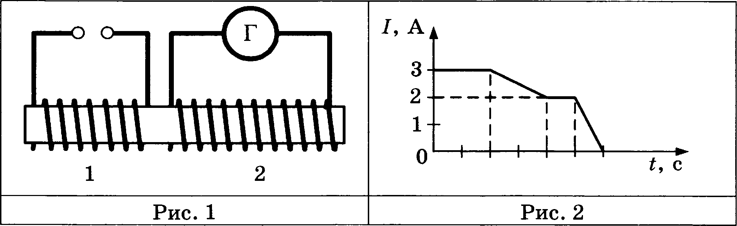
20 40 60

Выберите из предложенного перечня два верных утверждения. Скажи—
те их номера.
- ІЗаряд, прошедший через первую катушку в интервале времени от 0
до 10 с, равен 6O Кл.
- В интервале времени от 2O с до 40 с в катушке 2 возникает индукци- онный ток.
- В интервале времени от 40 с до 5O с магнитного поля в катушке 1 не
возникает.
- Максимальный индукционный ток в катушке 2 возникает в интер-
вале времени от 50 с до 60 е.
- Заряд, прошедший через вторую катушку в интервале времени от О до 2O с, равен 6O Кл.
Ответ:
32

- Исследуя зависимость силы тока от напряжения на резисторе при его постоянпом сопротивлении, учевик получил результаты, представлен- Ј

го изготовлен резистор, если длина провода 5 м, а площадь его попереч- ного сечения 1 мм2?

Напряжение, В | 1 | 2 | 5
Сила тока, А | 2 | 4 | 10

Ответ:
- Контейнер с радиоактивным веществом помещают в магпитное поле, в Ј ) т
результате чего наблюдается расщепление пучка радиоактивного излу- }
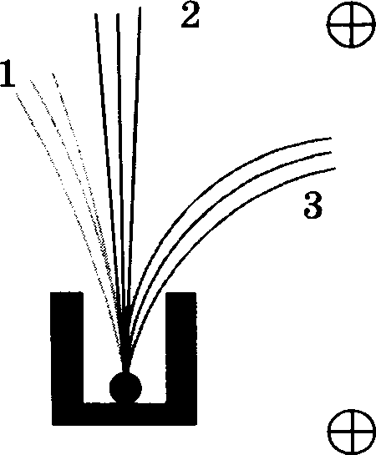
чения на три компоненты (см. рис.).

Каким видам излучения соответствуют пучки 1, 2 и 3?

1 — гамма-излучение, 2 — альфа-излучение, 3 — бета-излучение
  - 1 — бета-излучение, 2 — альфа-излучение, 3 — гамма-излучевие
  - 1 — альфа-излучевие, 2 — гамма-излучение, 3 — бета-излучение
  - 1 — бета-излучение, 2 — гамма-излучение, 3 — альфа-излучение
Ответ:
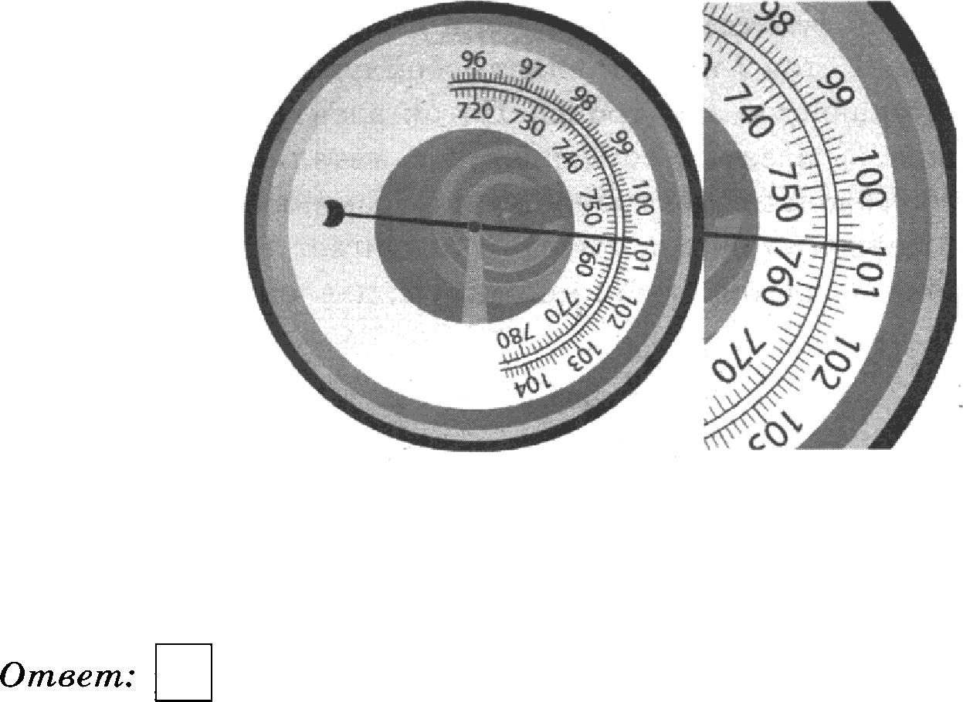
- Напишите результат измереllия атмосферного давления с помощью 6a- i рометра-анероида (см. рис.). Погрешность измерения принять равной I денеделения.

1) (107 + 1) кПа
2) (100, 7 + 0, 1) кПа
3) (750 + 5) кПа
4) (755 + 1) кПа

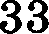

19. Тело бросают оод углом к горизонту с одинаковой по модулю пачальной скоростью. На риеунке представлевы результате исследовапия дально-
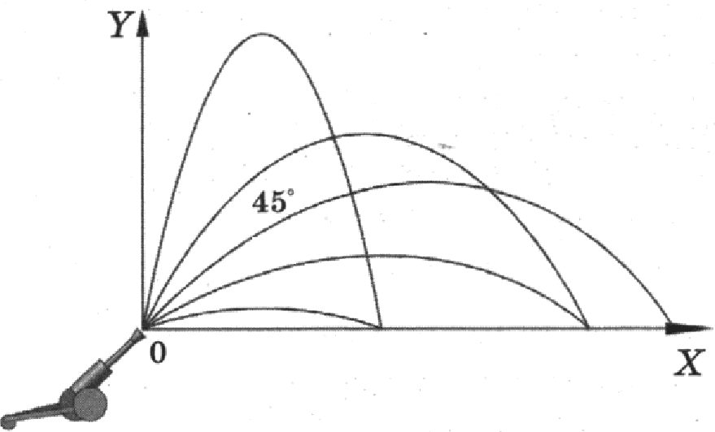
сти полёта тела в зависимости от угла бросания.

30
15

Из предложенного перечня выберите два утверждения, соответствую- щие проведённым наблюдепиям. Скажите их помера.
  - Длительяость полёта тела не зависит от угла бросания.
  - Максимальная дальность полёта соответствует углу бросания 45° к
РО}ЭИПОНТ
  - Дальпость полёта увеличивается с увеличением угла бросания.
  - Время полёта тела, брошенпого под углом 15° к горизопту, равно

времени полёта тела, брошенного под углом 75° к горизонту.
  - Дальпоети полёта при углах бросания 30° и 60° к углу горизонта совпадаяэт.

Ответ:

Прочитайте meкcm и вьїполлпте заdалпя ?&-3?.
Откръітне ревтгевовских лучей
Рентгеновские лучи были открыты в 1895 г. немецким физиком Виль— гельмом Рентгеном. Рентген заметил, что при торможении быстрых элек- тронов на любых препятствиях возникает сильно проникающее излучение, которое учёный назвал Х-лучами (в дальнейшем за ними утвердится термин
«рентгеновские лучи»). Когда Рентген держал руку между трубкой и экра- ном, то на экране были видны тёмные тени костей на фоне более светлых очертаний всей кисти руки.
Схема современной рентгеновской трубки для получения Х-лучей пред- ставлена на рисунке. Катод ї представляет собой подогреваемую вольфрамо- вую спираль, испускатощую электроны. Поток электронов фокусируется с помощью цилиндра 3, а затем соударяется с металлическим электродом (анодом) £. При торможении электронов пучка возникают рентгеновские лу- чи. Напряжение между анодом и катодом достигает нескольких десятков киловольт. В трубке создаётся глубокий вакуум; давлепие газа в ней не пpe- вышает 10 S мм рт. ст.
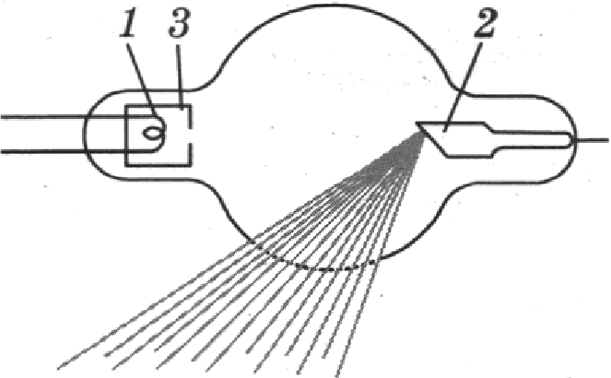

34

Согласно проведёяным исследованиям, ревтгеновские лучи действовали на фотопластияку, вызывали ионизацию воздуха, не взаимодействовали с элек- трическими и магнитными полями. Сразу же возникло предположение, что рентгеновские лучи — это электромагнитные волны, которые в отличие от световых лучей видимого участка спектра и ультрафиолетовых лучей имеют гораздо меньшую длину волны. Но если рентгеновское излучение представля- ет собой электромагнитные волны, то оно должно обнаруживать дифрак- цию — явление, присущее всем видам волн. Дифракцию рентгеновских волн удалось наблюдать на кристаллах. Кристалл с его периодической структурой и есть то устройство, которое неизбежно должно вызвать заметную дифрак- цию рентгеновских волн, так как длина их близка к размерам атомов.
- Согласно тексту, рентгеновские лучи образуются
  - при распространении электронов в вакууме
  - при распространении электронов в газах
  - при резком торможении быстрых электронов на препятетвии
  - при взаимодействии электронов с молекулами газа

Ответ:

Что является доказательством волновой природы рентгеновеких лучей?
  - высокая проникающая способность рентгеновских лучей

взаимодействие с электрическим полем
  - взаимодействие с магнитным полем
  - дифракция на кристаллах
Ответ.
Лрп вылоллелпп заdалпя 22 с развёрлутым omвemoм пслользуйте om- dелблый лпcm. Јалпшпте сначала ломер заdалпя, а затем omвem ла леао. Лоллый omвem dолжел вхлючать ле только omвem ла волрос, ло п eao раз- вёрлутое, лоапческп связаллое обословалпе.
- Какой из видов электромагнитного излучения используется для диаг- ностики переломов кости у человека? Объясните, на чём основано ис- пользование этого вида излучения.

Часть 2
Для omвema ла заdалпя чacmп 2 [заdалпя 23--26] пслользуйте отdельлый
лпcm. Јалпшпте сначала ломер заdалпя, а затем omвem ла леао.
- Используя динамометр, стакан с водой, цилиндр № 2, соберите экспе- риментальную установку для определение выталкивающей силы, дей- ствующей на цилиндр.
В бланке ответов:
  - сделайте рисунок экспериментальяой установки;
  - запишите формулу для расчёта выталкивающей силы;
  - укажите результаты измерений веса цилиндра в воздухе и веса ци-
линдра в воде;
  - запишите численное значение выталкивающей силы.
з5

Задание 24 представляет собой вопрос, на который необходимо дать письменный ответ. Полный ответ должен вкпючать не только ответ на вопрос, но и его развёрнутое, логически связанное обоснование.

24. В две одинаковые чашки валили одинаково горячий кофе: в первой
; чашке — кофе чёрный, во второй — кофе со еливками высокой жирно-
ети. В какой из чашек кофе будет остывать быстрее? Ответ поясните.
Дпя заданий 2 •-26 необходимо записать полное решение, которое вкпю- чaem зальсь краткого условия задачи (Дано), запись формул, лрьмененье которых необходимо и достаточно для решелья заdачь, а maxжe матема- тьчесхье преобразования и расчёты, лрьвоdящье х числовому omвemy.

I
\
I

1 25. Вагон масеой 20 т, движущийея по горизонтальному пути со скоростью
2 м/е, еталкиваетея е другим вагоном маееой 10 т, движущимея ему на-
встречу со скоростью 2 м/е, и автоматически е ним ецепляетея. С каким i ускорением двигалиеь вагоны поеле ецепки, еели известно, что до пол- ной остановки они прошли путь в 25 м?
263 26. Имеются два одинаковых электричееких нагревателя. Еели их соеди- нить поеледовательно, то они нагревают 0,5 кг воды на 80 °С за 7 мин.
l Чему равна мощность одного нагревателя при включении в ту же элек-
троееть? Потерями энергии пренебречь.

